
Внеклассное мероприятие в рамках проведения
«Недели математики и информатики»
09.02.2015 г. - 14.02.2015 г.
10 «А» класс

Классный час

Музыка комплексного числа
Сегодня сложно представить себе ряд наук без применения комплексных чисел. Теория электротехники, электромеханики, радиотехники, самолётостроения и других наук невозможна без применения моделей в виде комплексных чисел.
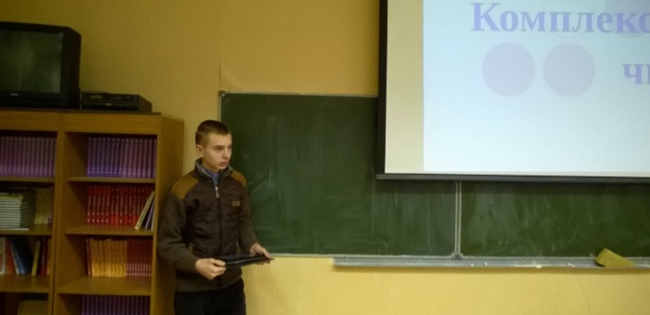
Большой вклад в развитие теории функции комплексной переменной внесли советские ученые: Н.И. Мусхелишвили занимался ее применением к теории упругости, М.В. Келдыш и М.А. Лаврентьев - к аэро и гидродинамике, Н.Н. Богомолов и В.С. Владимиров - к проблемам квантовой теории поля.

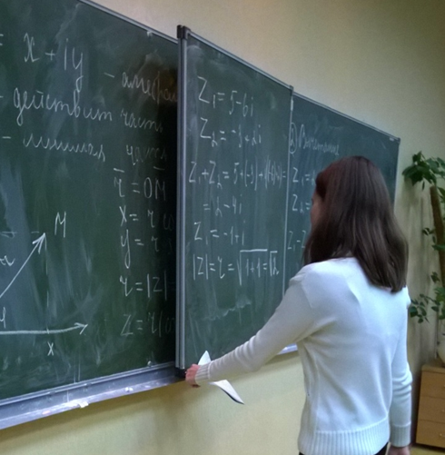

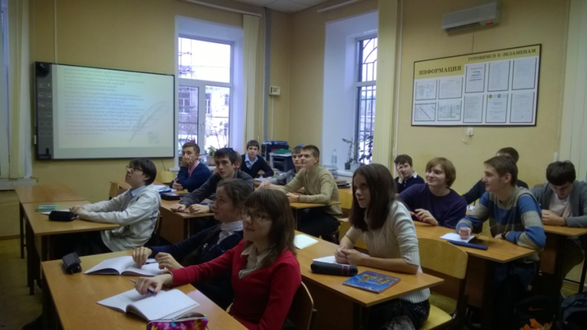
Фракталы естественным образом возникают при изучении нелинейных динамических систем. Наиболее изучен случай, когда динамическая система задаётся итерациями многочлена или голоморфной функции комплексной переменной на плоскости. Первые исследования в этой области относятся к началу 20 века и связаны с именами Фату и Жюлиа.
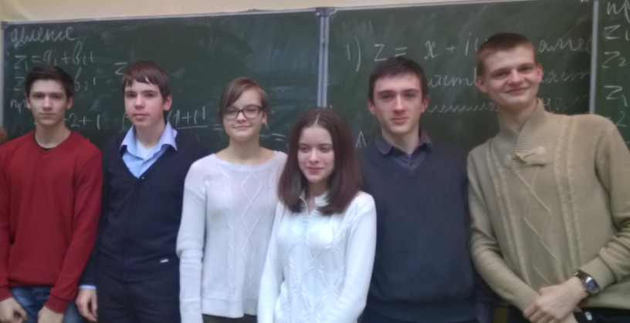

Творческая группа по подготовке мероприятия

Гурин Федор, Пушков Владислав, Шишкин Сергей, Жукова Анна, Жучкова Наталья, Иконников Антон, Лобзаков Евгений, Словеснов Егор, Кондратьев Даниил.
Ответственная за проведение
учитель математики 10 кл. Маслова Г.Ю.

